DIVISIÓN ARCILLAS — CONTROL DE CALIDAD (COAs)
SEPIGEL ACTIVE M200 UF
INFORME ANUAL DE TENDENCIAS DE CALIDAD (AÑO 2025)
Lotes únicos auditados: 18 certificados validados (sin duplicados) | Período cubierto: 2025 | Fecha de emisión: 17/10/2026
1. Resumen Estadístico de Parámetros de Calidad
La siguiente tabla consolida los indicadores estadísticos obligatorios (cantidad de lotes, promedio, desviación estándar, valor mínimo y valor máximo registrado) para cada parámetro analizado en los certificados de calidad de SEPIGEL ACTIVE M200 UF.
Parámetro Analizado | Unidad | Lotes (n) | Promedio | Desv. Est. (σ) | CV (%) | Mínimo (Lote) | Máximo (Lote)
Humedad Libre | % | 18 | 10,706 | 0,658 | 6,1% | 9,8 (L.25060523) | 12,3 (L.25112723)
Retenido Malla 200 | % | 18 | 3,094 | 1,287 | 41,6% | 1,5 (L.25083023) | 6,4 (L.25010712)
Retenido Malla 325 | % | 18 | 21,022 | 2,746 | 13,1% | 16,8 (L.25083023) | 27,7 (L.25010712)
Acidez Libre | mg KOH/g | 18 | 3,6 | 0,43 | 11,9% | 2,9 (L.25083023) | 4,4 (L.25052423)
Cantidad Despachada | T | 18 | 19,661 | 3,625 | 18,4% | 6,5 (L.25010612) | 20,9 (L.25060612)
2. Gráficos de Tendencia y Conclusiones Analíticas por Parámetro
▪ Humedad Libre (%)
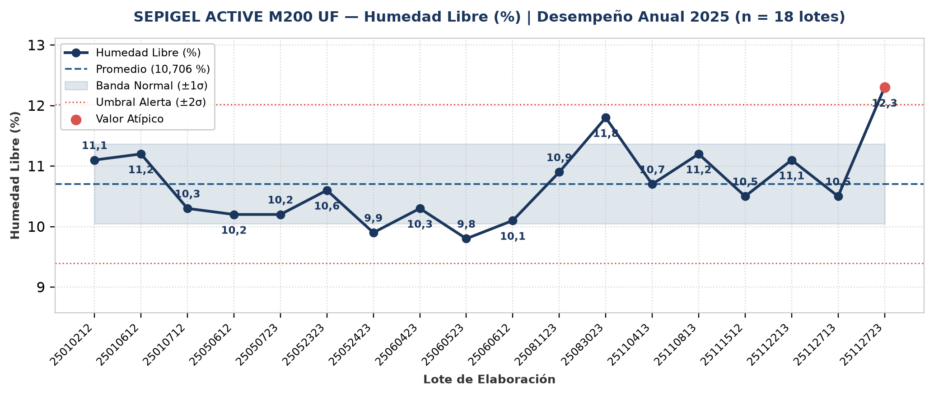
Evolución y tendencia: En el período evaluado (18 lotes únicos), Humedad Libre presentó un valor promedio de 10,706 % con una desviación estándar de 0,658 % (CV = 6,1%, indicando dispersión moderada dentro de parámetros normales). El mínimo fue de 9,8 % (Lote 25060523) y el máximo alcanzó 12,3 % (Lote 25112723).
Detección de anomalías: Se identificaron 1 lotes con valores estadísticamente atípicos (fuera de la banda de normalidad μ ± 2σ = [9,391 ; 12,021] %): Lote 25112723 (Año 2025): 12,3 % (2,4σ por encima de la media de 10,706 %).
▪ Retenido Malla 200 (%)
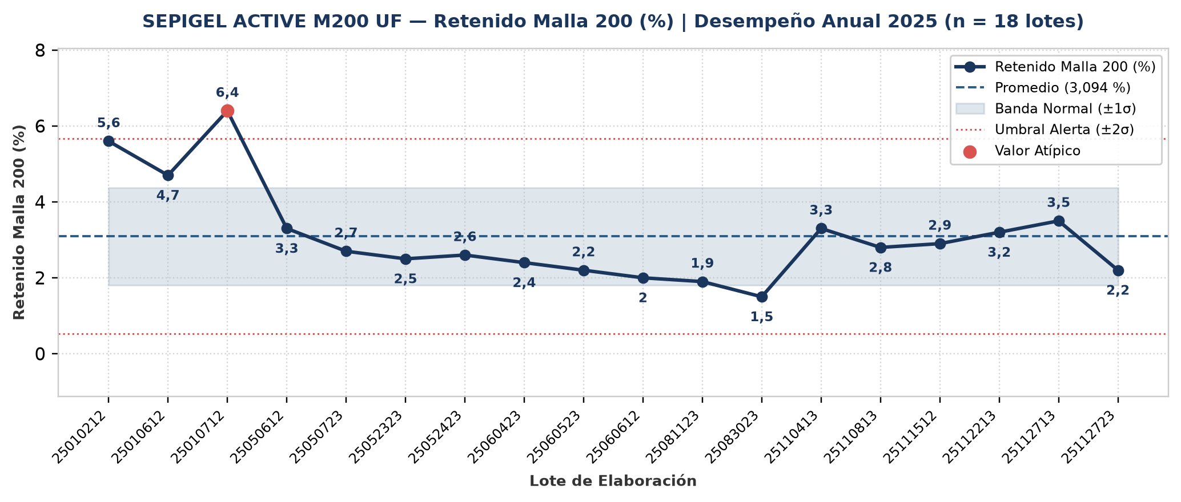
Evolución y tendencia: En el período evaluado (18 lotes únicos), Retenido Malla 200 presentó un valor promedio de 3,094 % con una desviación estándar de 1,287 % (CV = 41,6%, indicando alta variabilidad entre lotes). El mínimo fue de 1,5 % (Lote 25083023) y el máximo alcanzó 6,4 % (Lote 25010712).
Detección de anomalías: Se identificaron 1 lotes con valores estadísticamente atípicos (fuera de la banda de normalidad μ ± 2σ = [0,52 ; 5,669] %): Lote 25010712 (Año 2025): 6,4 % (2,6σ por encima de la media de 3,094 %).
▪ Retenido Malla 325 (%)
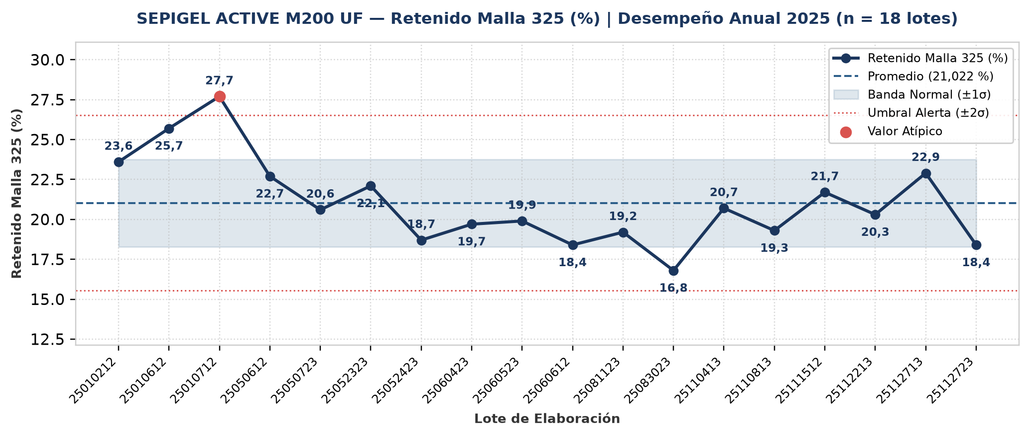
Evolución y tendencia: En el período evaluado (18 lotes únicos), Retenido Malla 325 presentó un valor promedio de 21,022 % con una desviación estándar de 2,746 % (CV = 13,1%, indicando dispersión moderada dentro de parámetros normales). El mínimo fue de 16,8 % (Lote 25083023) y el máximo alcanzó 27,7 % (Lote 25010712).
Detección de anomalías: Se identificaron 1 lotes con valores estadísticamente atípicos (fuera de la banda de normalidad μ ± 2σ = [15,531 ; 26,513] %): Lote 25010712 (Año 2025): 27,7 % (2,4σ por encima de la media de 21,022 %).
▪ Acidez Libre (mg KOH/g)
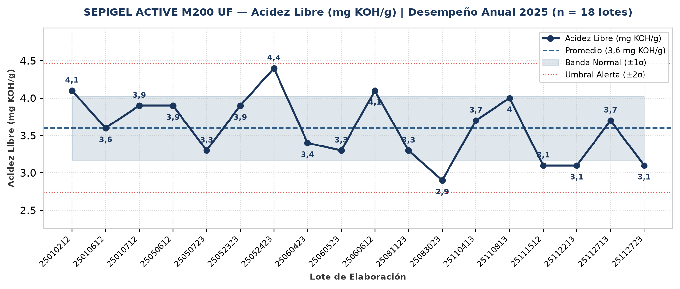
Evolución y tendencia: En el período evaluado (18 lotes únicos), Acidez Libre presentó un valor promedio de 3,6 mg KOH/g con una desviación estándar de 0,43 mg KOH/g (CV = 11,9%, indicando dispersión moderada dentro de parámetros normales). El mínimo fue de 2,9 mg KOH/g (Lote 25083023) y el máximo alcanzó 4,4 mg KOH/g (Lote 25052423).
Detección de anomalías: No se registraron anomalías ni valores atípicos fuera del umbral estadístico (±2σ); el 100% de los lotes se mantuvo dentro de la banda normal de proceso.
▪ Cantidad Despachada (T)
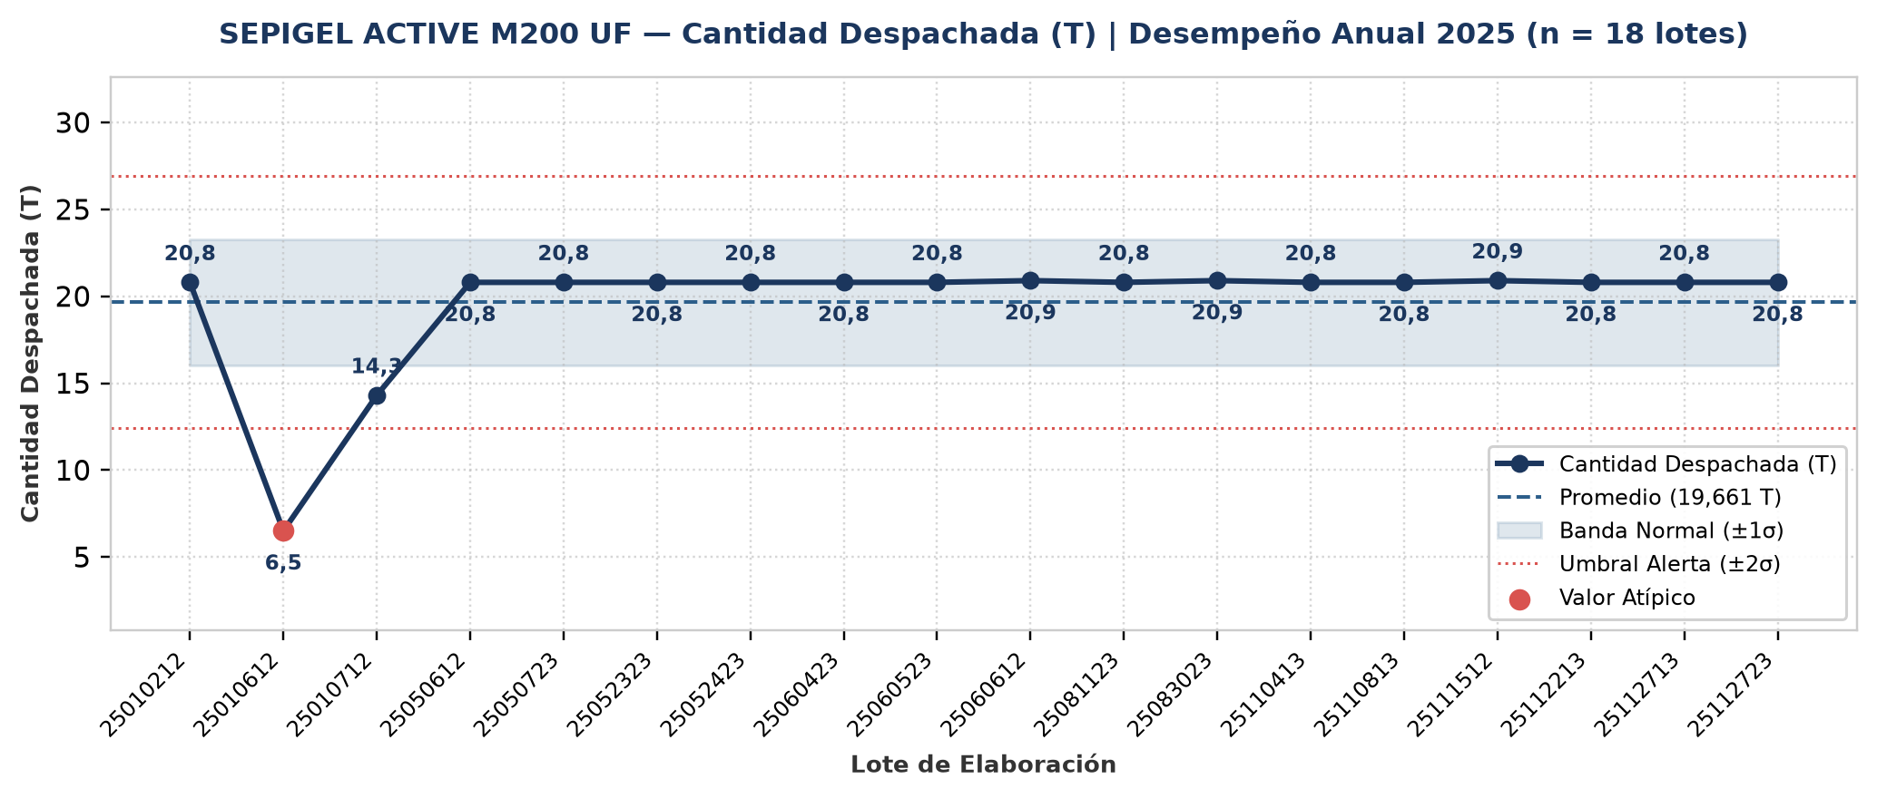
Evolución y tendencia: En el período evaluado (18 lotes únicos), Cantidad Despachada presentó un valor promedio de 19,661 T con una desviación estándar de 3,625 T (CV = 18,4%, indicando alta variabilidad entre lotes). El mínimo fue de 6,5 T (Lote 25010612) y el máximo alcanzó 20,9 T (Lote 25060612).
Detección de anomalías: Se identificaron 1 lotes con valores estadísticamente atípicos (fuera de la banda de normalidad μ ± 2σ = [12,411 ; 26,912] T): Lote 25010612 (Año 2025): 6,5 T (3,6σ por debajo de la media de 19,661 T).
3. Anexo: Base de Datos Consolidada de Certificados (18 Lotes)
Lote | Año | Fecha | Humedad Libre  (%) | Retenido Malla 200  (%) | Retenido Malla 325  (%) | Acidez Libre  (mg KOH/g) | Cantidad Despachada  (T) | Cliente
25010212 | 2025 | 08/01/2025 | 11,1 | 5,6 | 23,6 | 4,1 | 20,8 | BBL 2X650 Kg E
25010612 | 2025 | 08/01/2025 | 11,2 | 4,7 | 25,7 | 3,6 | 6,5 | BBL 2X650 Kg E
25010712 | 2025 | - | 10,3 | 6,4 | 27,7 | 3,9 | 14,3 | BBL 2X650 Kg E
25050612 | 2025 | 13/05/2025 | 10,2 | 3,3 | 22,7 | 3,9 | 20,8 | BBL 2X650 Kg E
25050723 | 2025 | 14/05/2025 | 10,2 | 2,7 | 20,6 | 3,3 | 20,8 | BBL 2X650 Kg E
25052323 | 2025 | 28/05/2025 | 10,6 | 2,5 | 22,1 | 3,9 | 20,8 | BBL 2X650 Kg E
25052423 | 2025 | 28/05/2025 | 9,9 | 2,6 | 18,7 | 4,4 | 20,8 | BBL 2X650 Kg E
25060423 | 2025 | 09/06/2025 | 10,3 | 2,4 | 19,7 | 3,4 | 20,8 | BBL 2X650 Kg E
25060523 | 2025 | 09/06/2025 | 9,8 | 2,2 | 19,9 | 3,3 | 20,8 | BBL 2X650 Kg E
25060612 | 2025 | 10/06/2025 | 10,1 | 2 | 18,4 | 4,1 | 20,9 | 44x25 kg E
25081123 | 2025 | 20/08/2025 | 10,9 | 1,9 | 19,2 | 3,3 | 20,8 | BBL 2X650 Kg E
25083023 | 2025 | 03/09/2025 | 11,8 | 1,5 | 16,8 | 2,9 | 20,9 | 44x25 kg E
25110413 | 2025 | 11/11/2025 | 10,7 | 3,3 | 20,7 | 3,7 | 20,8 | BBL 2X650 Kg E
25110813 | 2025 | 11/11/2025 | 11,2 | 2,8 | 19,3 | 4 | 20,8 | BBL 2X650 Kg E
25111512 | 2025 | 18/11/2025 | 10,5 | 2,9 | 21,7 | 3,1 | 20,9 | 44x25 kg E
25112213 | 2025 | 29/11/2025 | 11,1 | 3,2 | 20,3 | 3,1 | 20,8 | BBL 2X650 Kg E
25112713 | 2025 | 29/11/2025 | 10,5 | 3,5 | 22,9 | 3,7 | 20,8 | BBL 2X650 Kg E
25112723 | 2025 | 29/11/2025 | 12,3 | 2,2 | 18,4 | 3,1 | 20,8 | BBL 2X650 Kg E

